**Этап 1. Использование сторонних средств.**

**1. Описание процесса использования RTKLIB.**

Для получения текущих эфемерид конвертируется бинарный файл, при помощи RTKCONV, в текстовый формат RINEX.

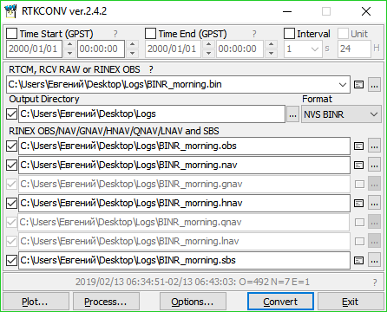

Рисунок 1.Интерфейс программы RTKCONV.

Для этого, в первом окне указывается расположения бинарного файла и выбирается во второй строке место хранения и формат nav-файла с эфемеридами GPS. Далее, нажимается кнопка Convert.

Что бы вывести таблицу эфемерид используется программа RTKNAVI.

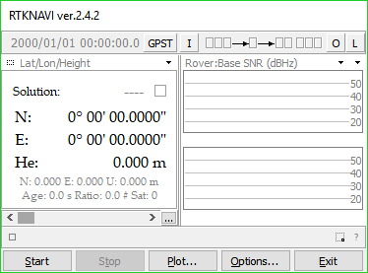

Рисунок 2. Интерфейс программы RTKNAVI.

Для начала, нажав кнопку «I», нужно выбрать файл исходных данных, полученный ранее.

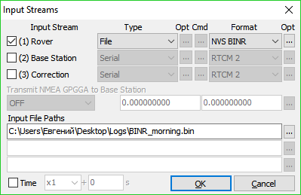

Рисунок 3. Выбор файла с входными данными.

После того, как файл будет выбран, необходимо нажать кнопку «Start». Затем нужно нажать на небольшую кнопку над кнопкой «Start» и указать тип навигационной системы (в нашем случае GPS).

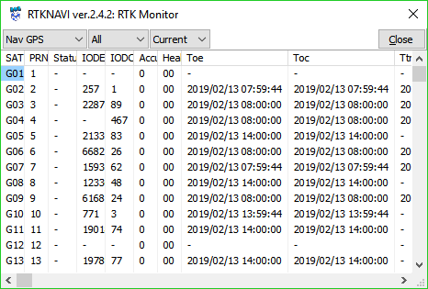

Рисунок 4. Таблица эфемерид.

**2. Эфемериды собственного спутника по данным RTKNAVI из состава RTKLIB .**

Данные из таблицы для НКА №3:



**3. Эфемериды собственного спутника в nav-файле RINEX.**

**4. График угла места 3-го спутника от времени по данным Trimble GNSS Planning Online на интервал времени с 12:00 13.02.19 до 00:00 14.02.19.**

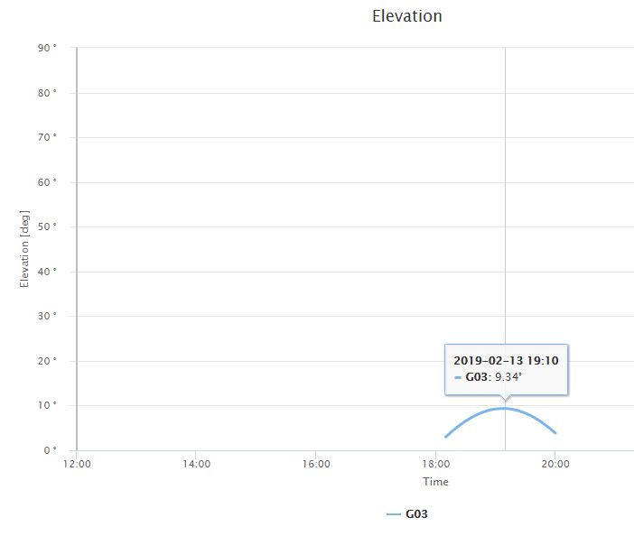 Рисунок 5. Зависимость угла места от времени для 3-го НКА.

**5. SkyView по данным Trimble GNSS Planning Online на интервал времени с 12:00 13.02.19 до 00:00 14.02.19.**

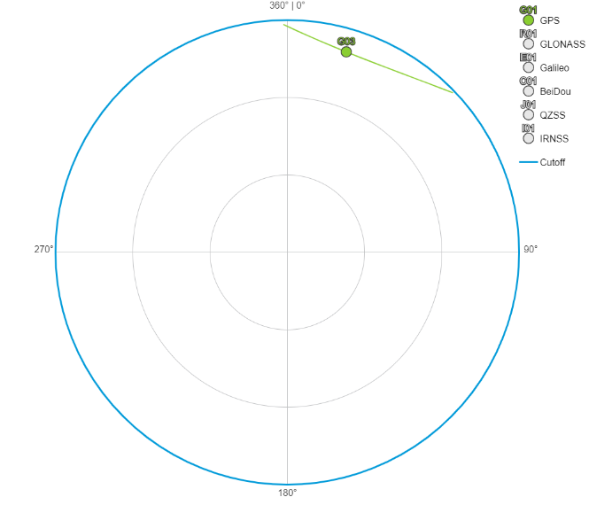

Рисунок 6. SkyView для 3-го НКА.

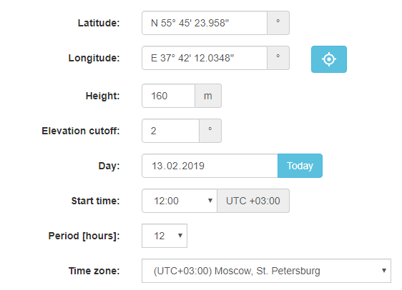

Рисунок 7. Параметры.